2.5.21 修正案５）
究極の情報公開「施策プロセスの見える化」の本格実施について
平成23年6月20 日
府政情報室
基本的考え方

【施策プロセスの見える化】～府が保有する情報は、本来は府民のもの（情報公開条例前文）～

これにより、
○府政が透明化し、府民の府政に対する理解や関心が上昇
○職員が、常に府民を意識することで、府組織のガバナンスが強化
○職員同士でも情報共有化が図られ、施策立案や業務改善が可能
【取組概要】
１．府民に公表する項目（重要事項）を設定
２．公表項目に関する意思形成プロセスの記録、保管・共有
３．意思形成プロセス情報の公表（ホームページに掲載）
【開始時期】 【対象所属】
Ｈ２３．４ 意思形成プロセスの記録開始 本庁全部局全所属
Ｈ２３．６ 意思形成プロセス情報を公表 （出先機関を除く）

府の施策における検討や調整にかかるもののうち、府民等の関心が高く、
知事等と打合せを行うような重要事項の意思形成プロセス情報を、積極的に
府民に公表を行う取組み

府民等の関心が高い、重要な項目から各所属で設定

《項目設定の参考》
（例）知事から指示された事項
部局長マニフェスト
戦略本部会議の議題 等

記録内容
・基礎情報 （概要、発端等）
・意思形成プロセス情報
対象とする意思形成プロセス
・知事・副知事、部長等、所属長と行った打合せ
・庁内及び庁外の各種会議 等

事務執行支障、個人情報等の検査を行った上で、ホームページに公表
公表項目を設定
意思形成プロセスを記録
記録情報の保管・共有
記録情報の公表
1
3
4
事務の流れ
2

議事概要と打合せ資料等を保管し、
職員間で共有

庁内調整状況及び今後の予定
これまでの試行状況

【全庁実施に向けて、試行を実施】
《実施概要》平成22年1月27日～
・公表項目は、ほぼすべての懸案事項を設定
・所属長以上のすべての打合せ等について、議事録を作成

《検証による課題》
・公表情報が詳細すぎ、府民にとって方針等の決定内容（結論）がわかりにくい。
・職員にも過度の負担が発生

《実施所属（26項目）》
府民文化部府民活動推進課
府政情報室（１室４課）
【府民にわかりやすいという視点から、一部変更し、再度試行を実施】
《試行検証による改善ポイント》平成22年8月1日～
・公表項目は、府民等の関心の高い重要項目を優先的に設定
・方針決定や結論など重要なポイントを整理し、概要によるわかりやすい記録や様式の統一（役所目線から府民目線へ変更，職員負担も軽減）

《再試行検証による課題及び実施（素案）に対する各部局からの意見等》
・項目設定の基本的考え方
・記載内容例の充実
・個人情報等を含む情報の公表の考え方

これらに対応するため、府政情報室では、事例や記載例を充実した
実施マニュアルを作成し、各部局からの疑義にも個別対応

《実施所属（44項目）》
府民文化部 本庁事業課（２室７課）
⇒事例積み上げのため、試行対象職場を拡大

H22.11月各部局総務課等へ実施概要説明
12.22実施(素案)の提示、意見照会(情報主任会議)
H23. 1. 7各部次長へ概要説明（次長会議）
1.19実施(素案)に対する各部局意見集約
・(素案)に対する意見等 ５１件（調整済）
・回答に対する再意見 １件（調整済）
H23. 2.14 知事・副知事決裁
2.18 実施(案)マニュアルの提示（情報主任会議）
H23. 3.24 各部局への実施協力依頼（次長会議）

【本格実施】
H23. 4. 1 記録開始
H23. 4.28各部局への実施協力依頼（情報主任会議）
H23. 5.18各部局への実施協力依頼（次長会議）
H23. 6.30 公表開始

改善

2.5.21
【参考資料】「施策プロセスの見える化」 ホームページ公表画面
【図１】所属項目一覧画面（府民チェックボード）
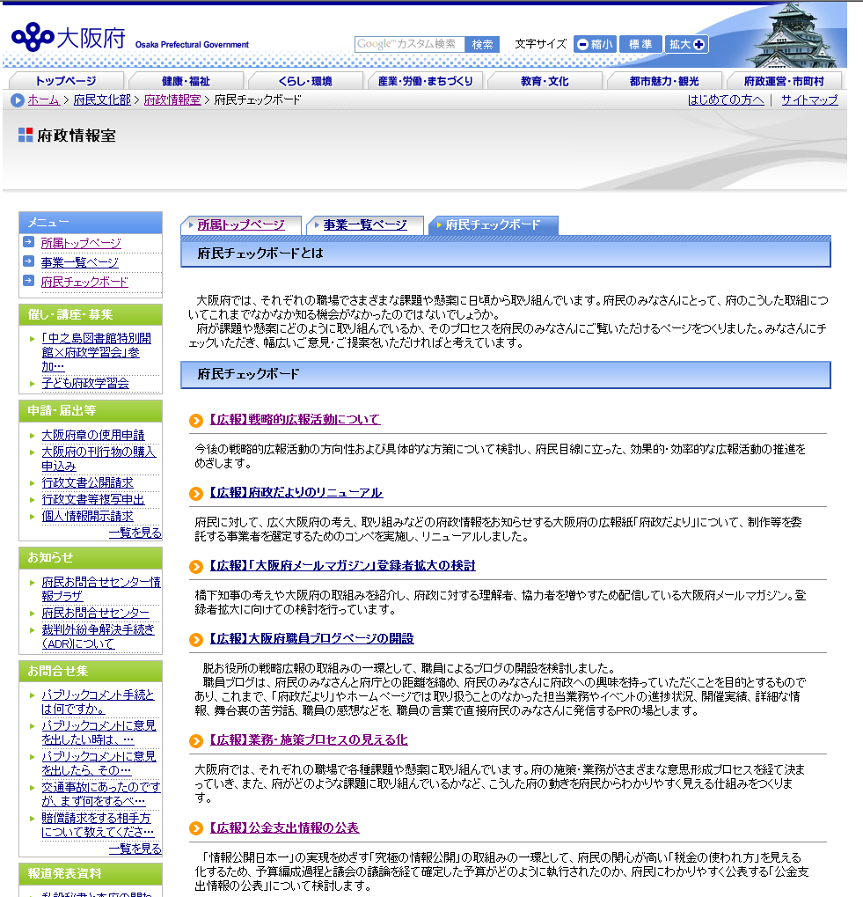

【図２】個別項目トップページ画面
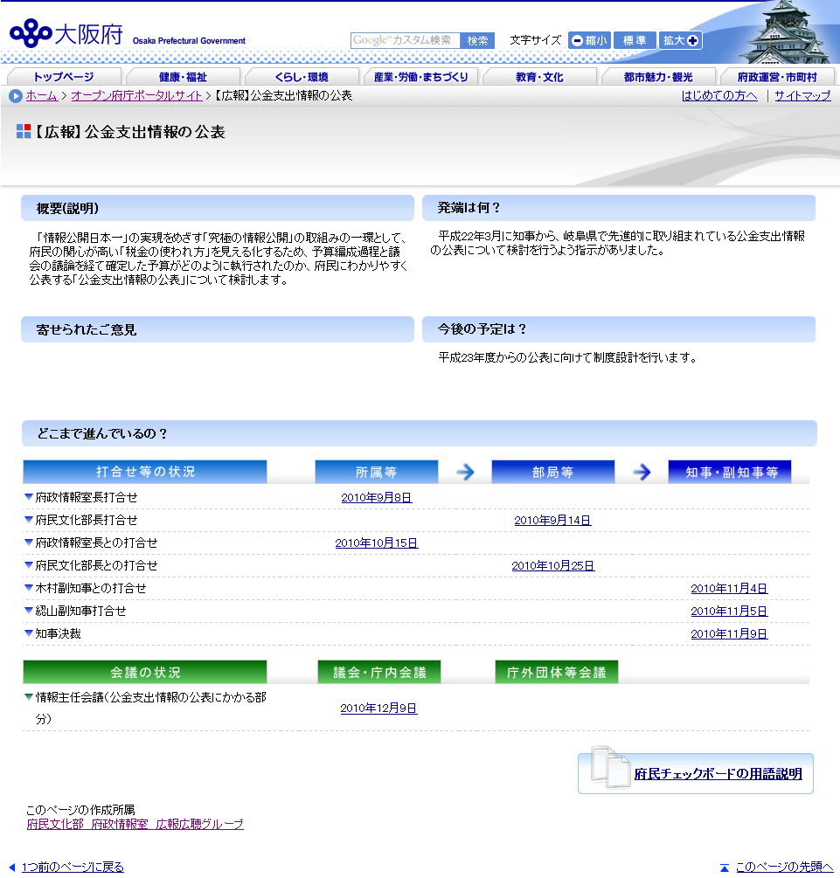
【図３】個別プロセスページ画面
